Sofia Ruiz Camargo
Materia: programación
Al07226542


INTRODUCCIÓN
Para este proyecto decidí trabajar con RUCAM, un negocio familiar dedicado a la venta de productos de abarrotes y cremería. Elegí este negocio porque maneja diferentes tipos de productos y realiza ventas diariamente, por lo que considero que es una buena oportunidad para aplicar los conocimientos de programación que hemos visto durante las primeras semanas del curso.
Al revisar cómo funciona el negocio, identifiqué que una de las áreas en las que puedo trabajar es la de ventas y caja. Por eso, propongo desarrollar un programa en Python que permita registrar las ventas, seleccionar los productos, indicar sus cantidades, calcular automáticamente el total y registrar la forma de pago.
Con este proyecto busco crear una herramienta sencilla que facilite el registro de las compras y permita consultar cuánto se ha vendido durante el día. Para desarrollar esta primera versión voy a utilizar variables, operadores, estructuras condicionales, ciclos y algoritmos, aplicando los temas que hemos estudiado.

1. ANÁLISIS ORGANIZACIONAL

1.1 Descripción de la empresa
RUCAM es un negocio familiar que se dedica a la venta de productos de abarrotes y cremería. Cuenta con diferentes artículos de consumo diario, por lo que atiende a personas que buscan comprar productos básicos para su hogar.
Entre los productos que maneja se encuentran quesos, huevo, aceite, cloro, botanas, dulces, croquetas para mascotas, pan y otros artículos de uso cotidiano.
El negocio tiene un horario de atención de 7:00 a.m. a 12:00 p.m. y acepta dos formas de pago: efectivo y tarjeta bancaria. No se realizan pagos mediante transferencias y tampoco existe una cantidad mínima para pagar con tarjeta.
Algunos de los productos que más compran los clientes son:
Producto | Precio
Maruchan | $20.00
Queso Oaxaca | $25.00
Huevo (por kilo) | $46.00
Sabritas | $22.00
Rollo de papel suelto | $14.00
Cigarros sueltos | $8.00
Los precios anteriores corresponden a los datos proporcionados por el negocio para este proyecto.

1.2 Área organizacional seleccionada
El área que seleccioné para desarrollar mi proyecto es ventas y caja.
Elegí esta área porque es donde se realizan las compras de los clientes, se calculan los importes de los productos y se recibe el dinero correspondiente.
Considero que implementar un programa en esta parte del negocio puede facilitar el trabajo al momento de cobrar, ya que permitiría tener los precios registrados, calcular automáticamente el importe de cada producto y obtener el total de cada compra sin tener que hacer todas las operaciones manualmente.
También considero importante que el negocio pueda consultar un resumen de las ventas registradas durante el día, ya que esto ayudaría a tener una referencia de cuánto dinero se ha vendido.

1.3 Necesidades identificadas
A partir de la información que obtuve sobre RUCAM, identifiqué las siguientes necesidades:
- Tener registrados los productos que se utilizan con mayor frecuencia en las ventas.
- Consultar fácilmente el precio de cada producto.
- Registrar cuántas unidades o cantidades lleva cada cliente.
- Calcular automáticamente el importe de cada producto.
- Obtener el total de la compra sin realizar las sumas manualmente.
- Registrar si el cliente pagó en efectivo o con tarjeta.
- Consultar el total de las ventas realizadas durante el día.
Con base en estas necesidades, decidí desarrollar un prototipo que se concentre en facilitar el proceso de cobro y llevar un registro básico de las ventas.

1.4 Objetivo del proyecto
Mi objetivo es desarrollar un programa en Python que permita registrar las ventas de RUCAM mediante un menú interactivo en consola.
El programa permitirá seleccionar los productos, ingresar las cantidades, calcular los importes correspondientes, mostrar el total a pagar, seleccionar el método de pago y consultar un resumen de las ventas registradas.
De esta manera, busco aplicar los conocimientos de programación para crear una solución que pueda utilizarse como punto de partida para mejorar el proceso de ventas del negocio familiar.

2. DEFINICIÓN DEL PROBLEMA Y REGLAS DE NEGOCIO

2.1 Definición del problema
El área de ventas de RUCAM necesita una forma sencilla de registrar las compras y calcular correctamente el importe que debe pagar cada cliente.
Cuando se manejan diferentes productos y cantidades, es necesario realizar varias multiplicaciones y sumas para obtener el total de una compra. Por esta razón, considero conveniente desarrollar un programa que automatice estos cálculos y permita mantener un registro de las ventas realizadas.
El problema que busco atender es la falta de una herramienta informática para realizar el registro y cálculo de las ventas de manera organizada, así como consultar los totales acumulados durante el día.

2.2 Reglas de negocio
Para desarrollar el programa primero establecí las reglas de funcionamiento de RUCAM, tomando como referencia la información proporcionada por el negocio.
No. | Regla de negocio | Descripción
1 | Horario de atención | El negocio abre a las 7:00 a.m. y cierra a las 12:00 p.m.
2 | Formas de pago | Se acepta efectivo y tarjeta bancaria.
3 | Pago con tarjeta | No existe un monto mínimo para realizar pagos con tarjeta.
4 | Transferencias | El negocio no acepta transferencias bancarias.
5 | Precios | Cada producto tiene un precio establecido.
6 | Cálculo de compra | El importe de cada producto se obtiene multiplicando su precio por la cantidad solicitada.
7 | Total de compra | El total se obtiene sumando los importes de todos los productos seleccionados.
8 | Registro de venta | Cada compra registrada debe tener una forma de pago seleccionada.
9 | Cantidades | No se pueden registrar cantidades negativas de productos.
10 | Productos | El programa trabajará inicialmente con los productos y precios definidos para este prototipo.

2.3 Alcance y restricciones del sistema
Para esta primera versión decidí concentrarme únicamente en el registro de ventas y el cálculo de los cobros.
El programa no realizará transferencias bancarias, no procesará directamente pagos con terminal bancaria y tampoco modificará inventarios físicos. La selección de efectivo o tarjeta solamente servirá para registrar la forma en que se realizó el pago.
También es importante mencionar que los productos incluidos son una selección inicial de los artículos proporcionados por RUCAM, no necesariamente todo el catálogo del negocio.

3. LISTADO DE REQUERIMIENTOS FUNCIONALES
Después de identificar las necesidades del negocio, establecí las funciones que considero necesarias para que el programa pueda cumplir con su objetivo.
Cada requerimiento representa una acción que el sistema deberá realizar.
ID | Requerimiento funcional | Descripción
RF01 | Mostrar menú principal | El sistema deberá mostrar las opciones disponibles para utilizar el programa.
RF02 | Mostrar productos | El sistema deberá mostrar los productos registrados junto con sus precios.
RF03 | Registrar una venta | El usuario podrá iniciar el registro de una compra.
RF04 | Capturar cantidades | El usuario podrá indicar cuántas unidades o cantidades de cada producto desea registrar.
RF05 | Validar cantidades | El sistema deberá comprobar que las cantidades ingresadas sean válidas y no sean negativas.
RF06 | Calcular importes | El sistema deberá multiplicar el precio de cada producto por su cantidad.
RF07 | Calcular total | El sistema deberá sumar los importes de los productos para obtener el total de la compra.
RF08 | Seleccionar forma de pago | El usuario podrá elegir entre efectivo y tarjeta.
RF09 | Validar forma de pago | El sistema solamente permitirá seleccionar las formas de pago aceptadas por RUCAM.
RF10 | Mostrar comprobación | El sistema deberá mostrar los productos, cantidades, importes, forma de pago y total de la compra.
RF11 | Registrar ventas del día | El programa deberá acumular el importe de las ventas realizadas durante su ejecución.
RF12 | Consultar resumen | El usuario podrá consultar el número de ventas y el total acumulado del día.
RF13 | Salir del programa | El usuario podrá cerrar el sistema desde el menú principal.

3.1 Funcionamiento general esperado
Para que el programa sea fácil de utilizar, establecí el siguiente funcionamiento:
- Primero, el programa mostrará el nombre de RUCAM y un menú principal.
- El usuario podrá seleccionar la opción para registrar una venta.
- Se mostrarán los productos disponibles con sus respectivos precios.
- El usuario ingresará la cantidad que desea registrar de cada producto.
- El programa calculará el importe correspondiente a cada producto.
- Se sumarán todos los importes para obtener el total de la compra.
- El usuario seleccionará si el pago se realizó en efectivo o con tarjeta.
- El programa mostrará el resumen de la compra.
- La venta se sumará al acumulado del día.
- El usuario podrá registrar otra venta, consultar el resumen o salir del programa.

4. CLASIFICACIÓN DE DATOS
Para desarrollar el programa identifiqué las variables que necesito utilizar y los tipos de datos que corresponden a cada una.
En Python voy a trabajar principalmente con los tipos int, float, str y bool, dependiendo de la información que necesite almacenar.

Variable | Tipo de dato | Uso dentro del programa
opcion | int | Guarda la opción seleccionada en el menú principal.
nombre_negocio | str | Almacena el nombre del negocio: RUCAM.
productos | list | Contiene los nombres de los productos disponibles.
precios | list | Guarda los precios correspondientes a cada producto.
cantidades | list | Almacena las cantidades ingresadas de cada producto.
nombre_producto | str | Guarda el nombre del producto que se está consultando.
precio | float | Representa el precio de un producto.
cantidad | int | Representa las unidades o cantidades solicitadas.
importe | float | Guarda el resultado de multiplicar el precio por la cantidad.
subtotal | float | Almacena la suma de los importes de los productos.
total | float | Representa el importe final de la compra.
metodo_pago | str | Guarda si el cliente pagó en efectivo o con tarjeta.
venta_registrada | bool | Indica si se realizó correctamente una venta.
total_dia | float | Acumula el importe de todas las ventas realizadas.
contador_ventas | int | Lleva la cuenta de las ventas registradas.
promedio_ventas | float | Calcula el promedio de las ventas realizadas.
continuar | bool | Permite controlar la continuidad de algunos procesos.

4.1 Explicación de los tipos de datos
- Entero (int): Lo utilizaré para registrar cantidades de productos, opciones del menú y el número de ventas.
- Flotante (float): Lo utilizaré para manejar precios, importes y totales, ya que representan cantidades de dinero.
- Cadena (str): La utilizaré para almacenar nombres, productos y formas de pago.
- Booleano (bool): Me permitirá controlar condiciones que solamente pueden tener dos resultados: verdadero o falso.
- Lista (list): La utilizaré para mantener organizados los nombres y precios de los productos disponibles.
Aunque la rúbrica solicita identificar principalmente enteros, flotantes, cadenas y booleanos, también incluyo las listas porque serán útiles para organizar los productos dentro de Python.

5. OPERADORES DEL LENGUAJE
Para realizar las operaciones del sistema identifiqué los operadores matemáticos, relacionales y lógicos que voy a necesitar.
Estos operadores permitirán calcular los importes, validar las cantidades y controlar las diferentes opciones del programa.

5.1 Operadores matemáticos
Operador | Nombre | Aplicación en RUCAM
+ | Suma | Sumar los importes de todos los productos y acumular las ventas del día.
- | Resta | Realizar operaciones de diferencia cuando sean necesarias en los cálculos.
* | Multiplicación | Multiplicar el precio de cada producto por la cantidad solicitada.
/ | División | Calcular el promedio de las ventas registradas.
+= | Suma y asignación | Actualizar el total acumulado de las ventas.

5.2 Operadores relacionales
Operador | Nombre | Aplicación en RUCAM
== | Igual que | Comprobar qué opción seleccionó el usuario en el menú.
!= | Diferente de | Comprobar que una opción no sea igual a la opción de salida.
> | Mayor que | Comprobar si el total de ventas es mayor que cero.
< | Menor que | Identificar si una cantidad es menor que cero.
>= | Mayor o igual que | Validar que una cantidad sea igual o mayor que cero.
<= | Menor o igual que | Validar que una cantidad no supere un límite establecido cuando se utilice.

5.3 Operadores lógicos
Operador | Nombre | Aplicación en RUCAM
and | Y lógico | Comprobar que se cumplan dos condiciones al mismo tiempo.
or | O lógico | Comprobar si se cumple al menos una de varias condiciones.
not | Negación | Invertir el resultado de una condición.

5.4 Justificación
Considero que estos operadores son necesarios porque el programa debe realizar diferentes operaciones durante el registro de una compra.
Por ejemplo, utilizaré el operador de multiplicación para calcular cuánto cuesta la cantidad de productos que lleva cada cliente. Después, con el operador de suma, obtendré el total de la compra.
También utilizaré operadores relacionales para validar las opciones del menú y comprobar que las cantidades ingresadas sean correctas. Finalmente, los operadores lógicos me ayudarán a combinar condiciones cuando sea necesario.

6. ESTRUCTURAS DE CONTROL
Para controlar el funcionamiento del programa voy a utilizar estructuras condicionales y ciclos de repetición.
Estas estructuras permitirán que el sistema tome decisiones dependiendo de los datos ingresados y que pueda repetir los procesos sin tener que iniciar nuevamente el programa.

6.1 Estructuras condicionales
1. if
La utilizaré para comprobar si el usuario seleccionó una opción específica del menú.
Por ejemplo, si selecciona la opción de registrar una venta, el programa comenzará el proceso correspondiente.
2. elif
La utilizaré cuando necesite comprobar diferentes opciones dentro de un mismo menú.
Por ejemplo, para identificar si el usuario desea registrar una venta o consultar el resumen del día.
3. else
La utilizaré cuando ninguna de las condiciones anteriores se cumpla. También permitirá mostrar un mensaje cuando el usuario ingrese una opción incorrecta.

6.2 Estructuras iterativas
1. Ciclo while
Lo utilizaré para mantener activo el menú principal hasta que el usuario seleccione la opción de salir.
También me permitirá repetir la captura de datos cuando se ingrese una cantidad negativa o una forma de pago que no esté permitida.
2. Ciclo for
Lo utilizaré para recorrer la lista de productos, mostrar sus precios y procesar las cantidades ingresadas.
También permitirá calcular los importes de los productos sin tener que escribir una operación diferente para cada uno.

6.3 Aplicación dentro del programa
Estructura | Aplicación
if | Comprobar si el usuario quiere registrar una venta.
elif | Identificar las demás opciones del menú.
else | Mostrar un mensaje cuando la opción sea incorrecta.
while | Mantener activo el menú principal y repetir validaciones.
for | Recorrer los productos y calcular sus importes.

6.4 Relación con el funcionamiento del sistema
La combinación de estas estructuras permitirá que el programa tenga un funcionamiento ordenado.
El ciclo while mantendrá activo el sistema, las condiciones if, elif y else determinarán qué acción debe realizarse y el ciclo for permitirá trabajar con todos los productos registrados.
De esta manera, podré registrar diferentes ventas durante una misma ejecución y consultar los resultados sin tener que realizar nuevamente los cálculos.

7. DISEÑO ALGORÍTMICO
Para organizar el funcionamiento del programa antes de comenzar a escribir el código en Python, primero elaboré el algoritmo que describe cada uno de los pasos que deberá seguir el sistema.
Para esta parte utilizaré PSeInt, ya que me permite representar la lógica del programa mediante pseudocódigo y posteriormente generar un diagrama de flujo.

7.1 Modelo Entrada – Proceso – Salida (EPS)
Antes de elaborar el algoritmo, identifiqué los datos que necesita recibir el sistema, las operaciones que debe realizar y los resultados que deberá mostrar.
Elemento | Descripción
Entrada | Opción del menú, cantidades de productos y forma de pago.
Proceso | Mostrar productos, validar cantidades, multiplicar precios por cantidades, sumar importes y acumular ventas.
Salida | Lista de productos, importes, total de compra, forma de pago y resumen de ventas del día.

7.2 Descripción del algoritmo
El funcionamiento del algoritmo será el siguiente:
- Iniciar el programa.
- Definir los productos y sus precios.
- Inicializar el acumulador de ventas y el contador de compras.
- Mostrar el menú principal.
- Solicitar al usuario que seleccione una opción.
- Si selecciona registrar venta, mostrar los productos disponibles.
- Solicitar las cantidades de cada producto.
- Validar que las cantidades no sean negativas.
- Multiplicar cada precio por su cantidad correspondiente.
- Sumar los importes para calcular el total.
- Solicitar la forma de pago.
- Validar que el pago sea en efectivo o tarjeta.
- Mostrar el resumen de la compra.
- Actualizar el acumulado de ventas y el contador.
- Regresar al menú principal.
- Si selecciona consultar resumen, mostrar las ventas acumuladas.
- Si selecciona salir, finalizar el programa.

7.3 Pseudocódigo formal en PSeInt
El siguiente pseudocódigo es el que utilizaré para desarrollar el prototipo en Python.
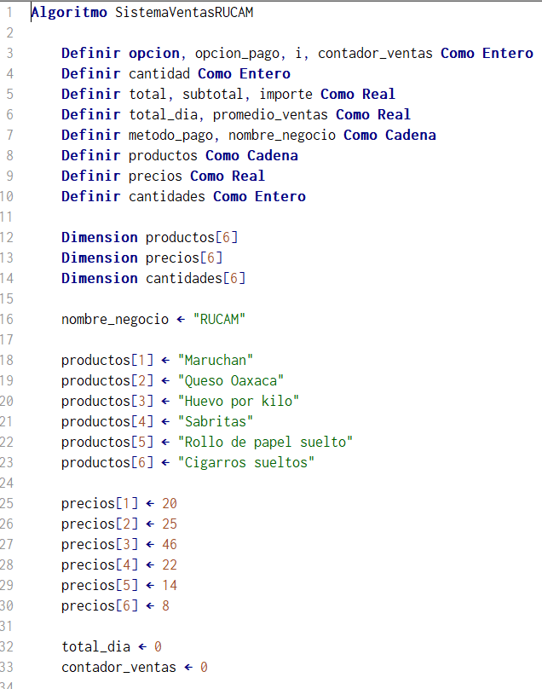
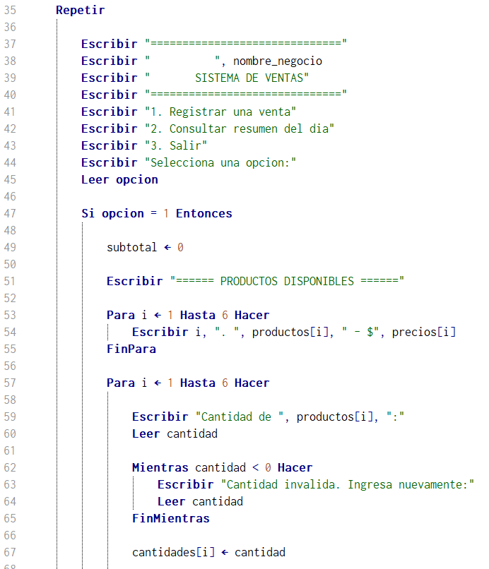

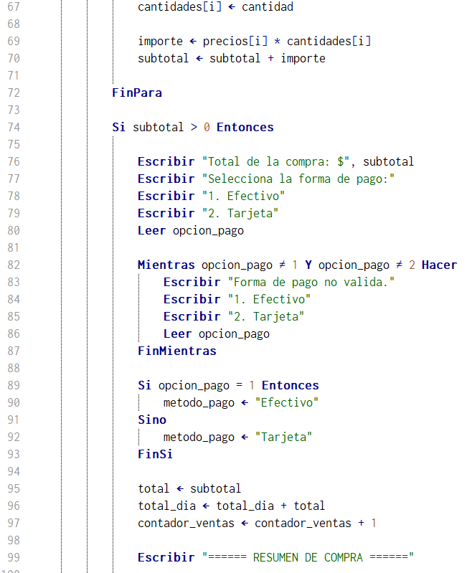

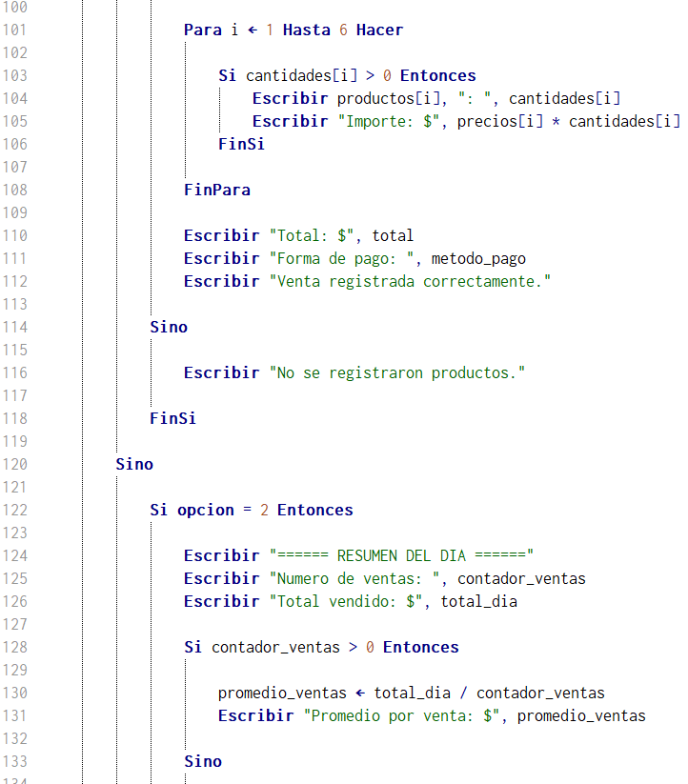

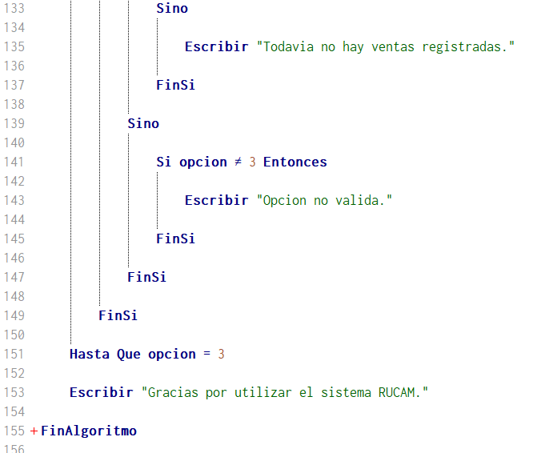

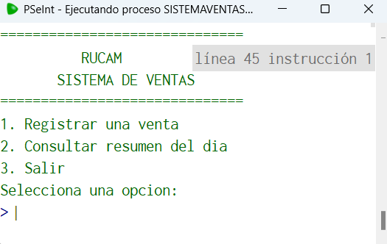
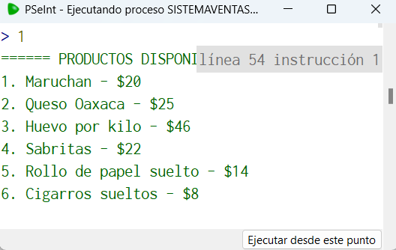
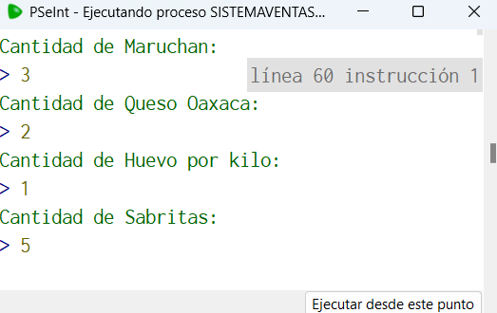
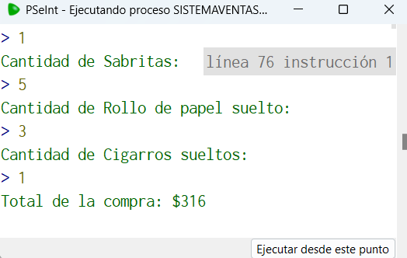

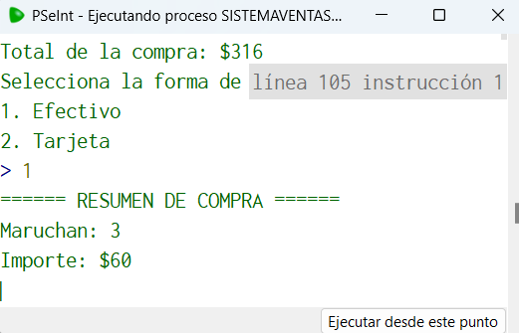
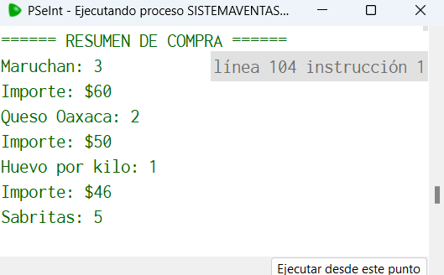
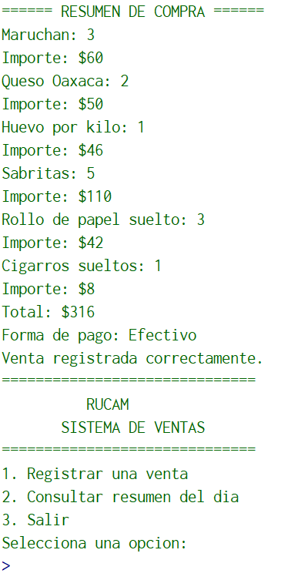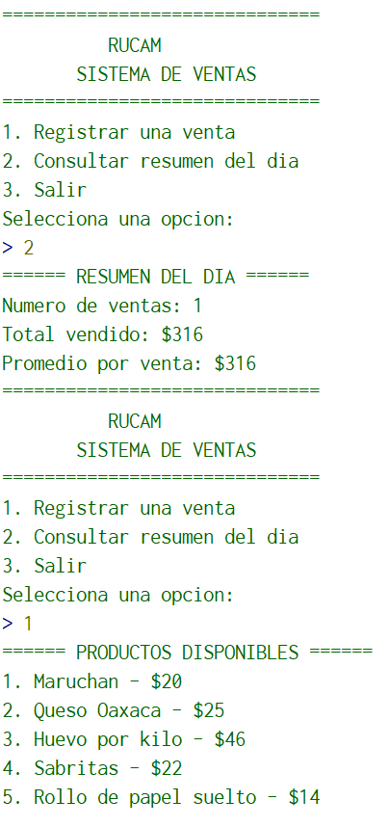
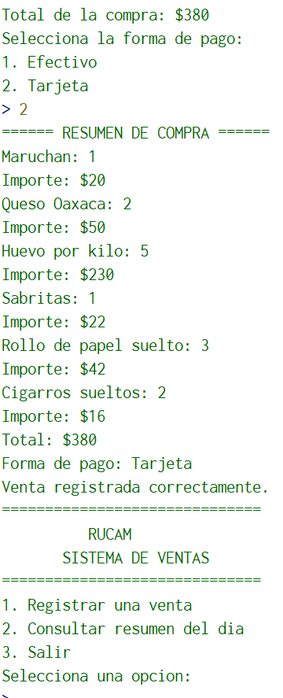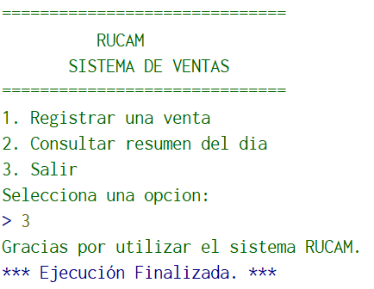

7.4 Diagrama de flujo
A partir del pseudocódigo anterior, elaboraré el diagrama de flujo utilizando PSeInt.
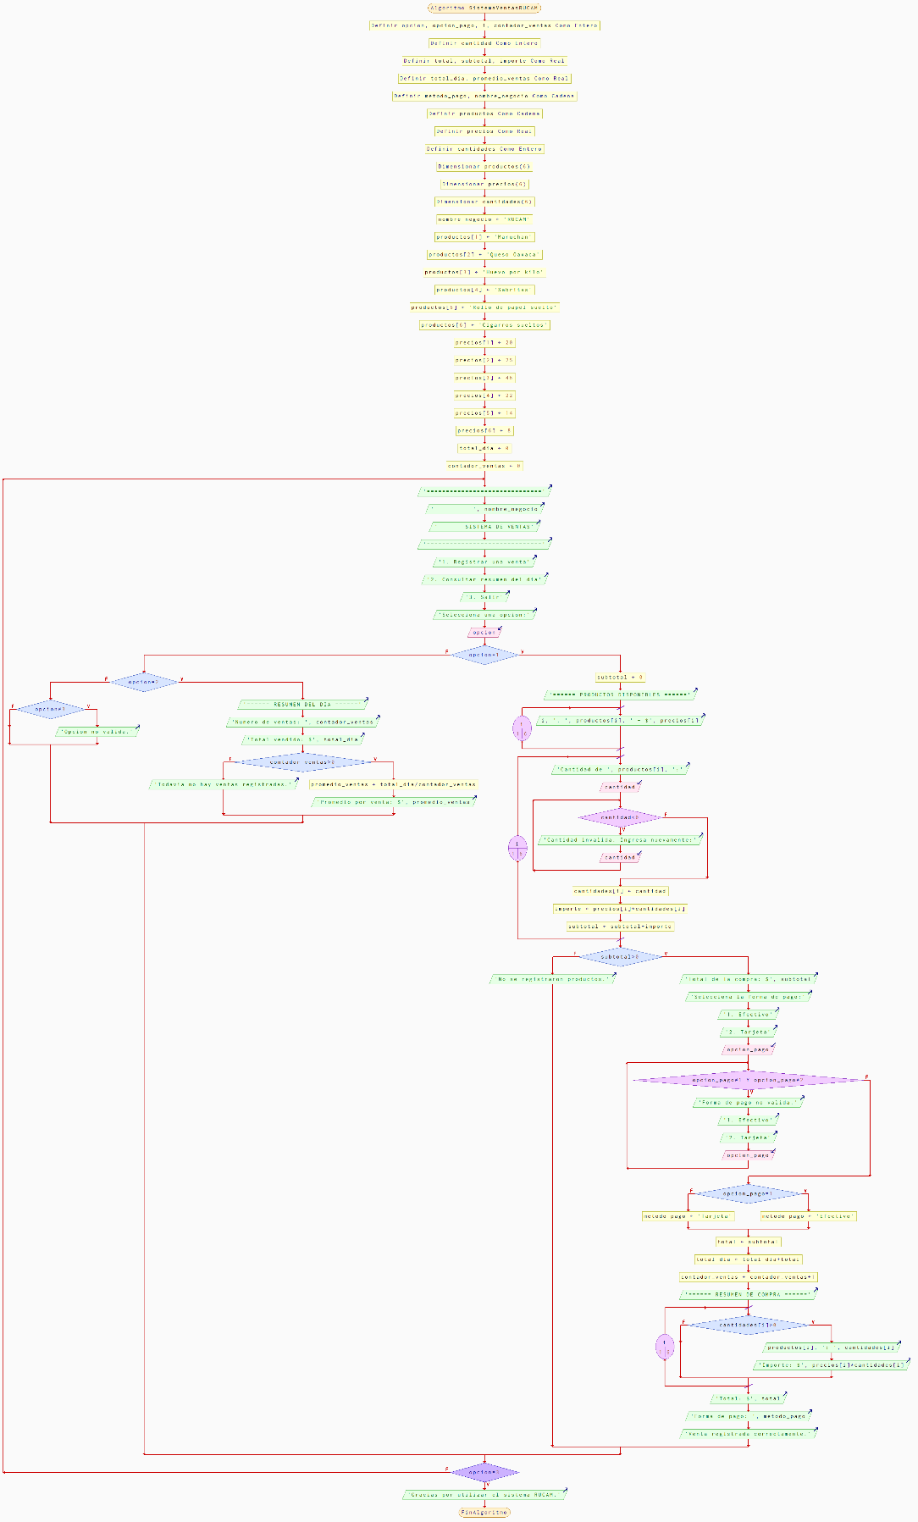

8. PROTOTIPO DE CÓDIGO EN PYTHON
Para esta primera fase desarrollé un prototipo inicial en Python para el negocio RUCAM, tomando como base las necesidades que identifiqué en el área de ventas.
El programa funciona desde la consola y permite registrar las compras de los clientes, seleccionar los productos disponibles, ingresar las cantidades y calcular automáticamente el total que se debe pagar.
También permite seleccionar la forma de pago, que puede ser en efectivo o con tarjeta, y consultar un resumen con el número de ventas realizadas y el total acumulado durante la ejecución del programa.
Para desarrollar este prototipo apliqué los conocimientos de programación que hemos trabajado durante el curso, principalmente el uso de variables, operadores, estructuras condicionales y ciclos de repetición.
El código fuente se encuentra en el archivo independiente prototipo_inicial.py, donde se puede ejecutar y comprobar el funcionamiento del sistema.

8.3 Validación y pruebas del prototipo
Para comprobar que el programa realice correctamente las operaciones, realizaré diferentes pruebas con los productos y precios de RUCAM.

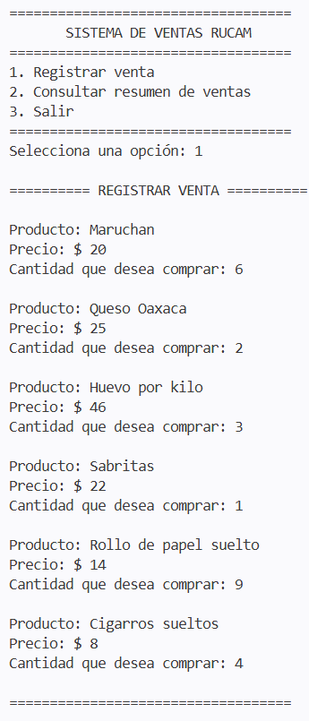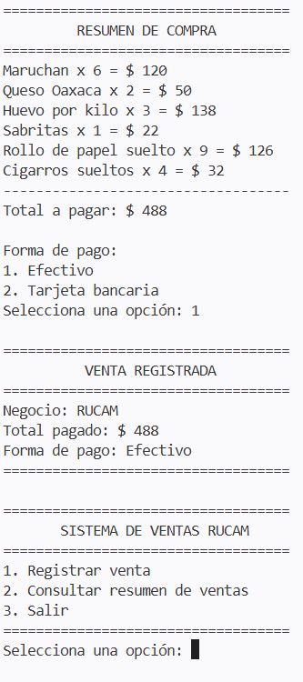

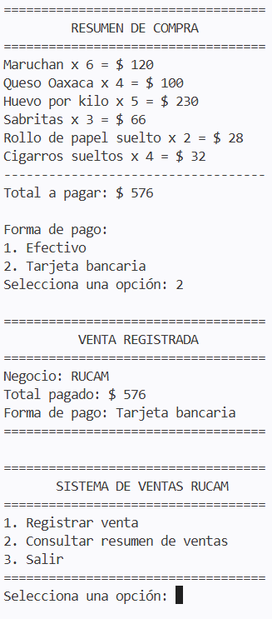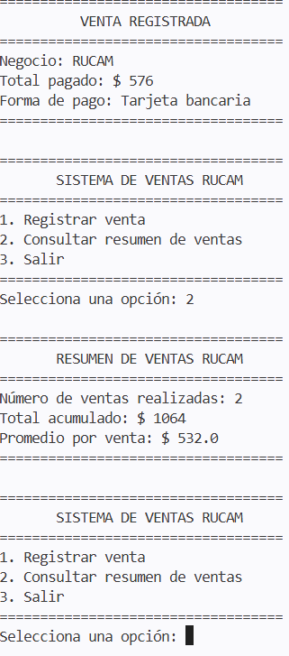

8.4 Depuración del programa (PDB)
Durante las pruebas utilizaré la herramienta PDB de Python para revisar el comportamiento del programa y comprobar que las operaciones se realicen correctamente.
Por ejemplo, podré colocar breakpoint() en la parte donde se calcula el total de la compra para revisar los valores de las variables.
Los comandos que utilizaré son:
Comando | Función
breakpoint() | Detiene la ejecución en un punto del programa.
n | Ejecuta la siguiente línea.
p variable | Muestra el valor de una variable.
l | Muestra las líneas de código cercanas.
c | Continúa la ejecución.
q | Sale del depurador.
Esto me permitirá identificar posibles errores en los cálculos, las cantidades y el registro de las ventas.

8.5 Archivo del prototipo
El código desarrollado se entregará en un archivo independiente de Python con el siguiente nombre:
prototipo_inicial.py
Este archivo contendrá la primera versión funcional del sistema de ventas de RUCAM y podrá ejecutarse desde la consola.

CONCLUSIÓN
Con el desarrollo de esta primera fase pude identificar una necesidad dentro del negocio familiar RUCAM y plantear una solución utilizando los conocimientos que hemos visto durante el curso.
Al realizar el análisis, definir las reglas de negocio y establecer los requerimientos funcionales, pude organizar mejor lo que necesito que haga el programa antes de comenzar a desarrollar el código.
También pude relacionar los temas de algoritmos, variables, operadores, estructuras condicionales y ciclos con una situación real, como es el registro de las ventas de una tienda de abarrotes y cremería.
Considero que este proyecto es un buen punto de partida porque permite desarrollar una herramienta sencilla que facilita el cálculo de las compras y el registro de las ventas. Más adelante, el sistema podría ampliarse con nuevas funciones de acuerdo con las necesidades del negocio.

